ФЕДЕРАЛЬНОЕ АГЕНТСТВО ЖЕЛЕЗНОДОРОЖНОГО ТРАНСПОРТА
Федеральное государственное бюджетное образовательное учреждение
высшего профессионального образования
«Петербургский государственный университет путей сообщения
Императора Александра I»
(ФГБОУ ВПО ПГУПС)

Кафедра «Методы и приборы неразрушающего контроля»

РАБОЧАЯ ПРОГРАММА
дисциплины
«МЕТРОЛОГИЯ И ИЗМЕРЕНИЯ В АКУСТИЧЕСКОМ КОНТРОЛЕ» (Б1.В.ОД.3)
для направления
12.04.01 «Приборостроение»
по магистерской программе
«Акустические методы исследования твердого тела»
Форма обучения – очная, заочная

Санкт-Петербург
2015
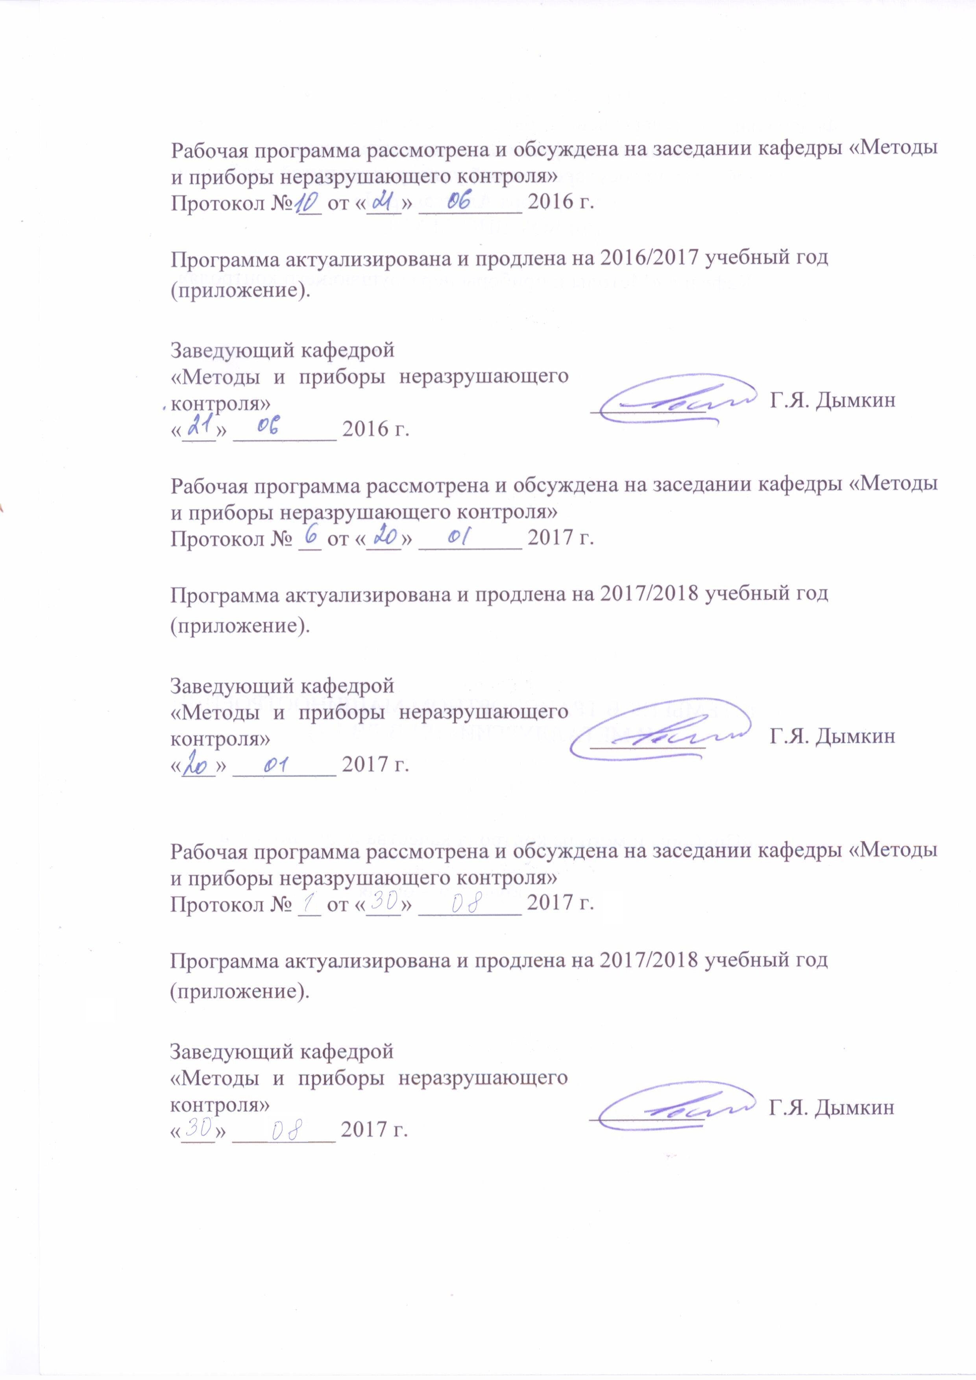
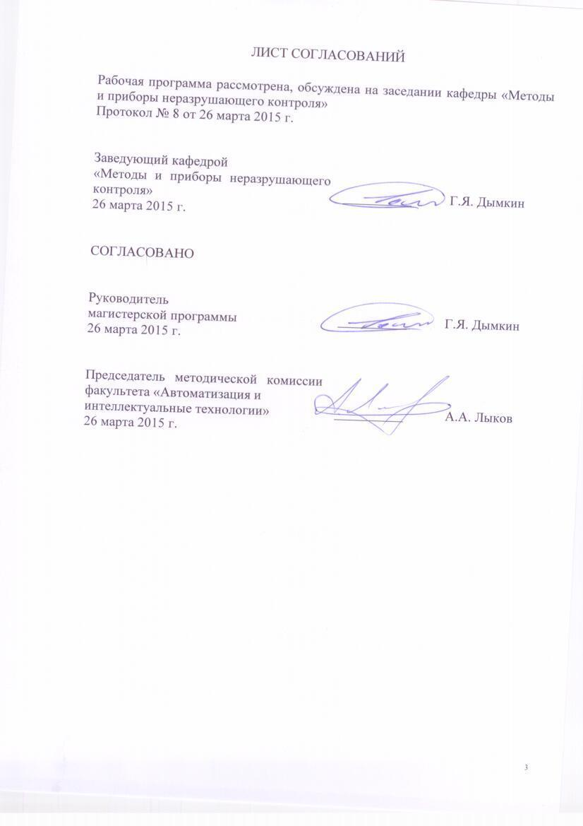
1 Цели и задачи дисциплины

Рабочая программа составлена в соответствии с ФГОС ВО, утвержденным 30.10.2014 № 1408 по направлению 12.04.01 «Приборостроение», по дисциплине «Метрология и измерения в акустическом контроле» (Б1.В.ОД.3).
Целью изучения дисциплины «Метрология и измерения в акустическом контроле» является получение студентами знаний по методическим основам метрологии, о ее месте в системе знаний и роли в решении современных научно-технических проблем; сведений о задачах и структуре метрологической службы на железнодорожном транспорте, а также методах и средствах измерений и системе обеспечения единства измерений в неразрушающем контроле.
Для достижения поставленных целей решаются следующие задачи:
- изучение классификации измерений и средств измерений;
- ознакомление с видами погрешностей измерений;
- освоение методик акустических измерений;
- изучение процессов метрологического обеспечения.

2 Перечень планируемых результатов обучения по дисциплине,
соотнесенных с планируемыми результатами освоения основной профессиональной образовательной программы

Планируемыми результатами обучения по дисциплине являются: приобретение знаний, умений, навыков и опыта деятельности.
В результате освоения дисциплины обучающийся должен:
ЗНАТЬ:
- системы метрологического обеспечения неразрушающего контроля в России и на железнодорожном транспорте;
- методы и средства обеспечения единства измерений и способы достижения требуемой точности;
- систему аккредитации испытательных и калибровочных лабораторий, выполняющих работы в области подтверждения соответствия в Российской Федерации;
- действующие государственные стандарты на методы и средства акустического контроля.
УМЕТЬ:
- использовать основополагающие нормативные документы (правила по метрологии и государственные стандарты) и другую документацию по метрологическому обеспечению акустического контроля;
- выбирать рациональные методы и средства измерений;
- оценить результаты измерений акустических величин.

ВЛАДЕТЬ:
- понятийным аппаратом в области метрологического обеспечения и единства измерений;
- навыками применения различных видов измерений и способами обработки их результатов.
Приобретенные знания, умения, навыки и опыт деятельности, характеризующие формирование компетенций, осваиваемые в данной дисциплине, позволяют решать профессиональные задачи, приведенные в соответствующем перечне по видам профессиональной деятельности в п. 2.4 основной профессиональной образовательной программы (ОПОП).
Процесс изучения дисциплины направлен на формирование следующих профессиональных компетенций (ПК) соответствующих видам профессиональной деятельности, на которые ориентирована программа магистратуры:
производственно-технологическая деятельность:
способностью к проектированию, разработке и внедрению технологических процессов и режимов производства, контролю качества приборов, систем и их элементов (ПК-10);
способностью к разработке методов инженерного прогнозирования и диагностических моделей состояния приборов и систем в процессе их эксплуатации (ПК-14);
организационно-управленческая деятельность:
способностью к организации работ по совершенствованию, модернизации, унификации выпускаемых приборов и систем, а также их элементов (ПК-18);
готовностью к поддержанию единого информационного пространства планирования и управления предприятием на всех этапах жизненного цикла производимой продукции (ПК-19);
способностью участвовать в разработке технической документации в соответствии с нормативными требованиями (ДПК-1).

Область профессиональной деятельности обучающихся, освоивших данную дисциплину, приведена в п. 2.1 ОПОП.
Объекты профессиональной деятельности обучающихся, освоивших данную дисциплину, приведены в п. 2.2 ОПОП.

3 Место дисциплины в структуре основной профессиональной образовательной программы

Дисциплина «Метрология и измерения в акустическом контроле» (Б1.В.Д.3) относится к обязательным дисциплинам вариативной части.

4 Объем дисциплины и виды учебной работы

Для очной формы обучения:

Вид учебной работы | Всего часов | Семестры
Вид учебной работы | Всего часов | 3
Контактная работа  (по видам учебных занятий)  В том числе:  - лекции (Л)  - практические занятия (ПЗ)  – лабораторные работы (ЛР) | 36 | 36
 | 18  18 | 18  18
Самостоятельная работа (СРС)  (всего) | 27 | 27
Контроль | 45 | 45
Форма контроля знаний | Э, КП | Э, КП
Общая трудоемкость: час / з.е. | 108/3 | 108/3

Для заочной формы обучения:

Вид учебной работы | Всего часов | Курс
Вид учебной работы | Всего часов | 2
Контактная работа  (по видам учебных занятий)  В том числе:  - лекции (Л)  - практические занятия (ПЗ)  – лабораторные работы (ЛР) | 26 | 26
 | 12  14 | 12  14
Самостоятельная работа (СРС)  (всего) | 73 | 73
Контроль | 9 | 9
Форма контроля знаний | Э, КП | Э, КП
Общая трудоемкость: час / з.е. | 108/3 | 108/3

5 Содержание и структура дисциплины

5.1 Содержание дисциплины

№  п/п | Наименование раздела дисциплины | Содержание раздела
1 | Физические величины и их измерение. Виды и методы измерений. Российская система измерений | Характеристики физической величины, виды и методы измерений. Роль измерений в современном обществе, основные понятия в области метрологии. Принципы обеспечения единства измерений. Закон Российской Федерации "Об обеспечении единства измерений" и его реализация.  Метрологическое обеспечение, его научная, техническая, организационная, нормативная и правовая основы.  Международное сотрудничество в области метрологии. Стандарты и правила по метрологии.
2 | Погрешности измерений. Способы устранения и учета | Систематические и случайные погрешности измерений. Грубые погрешности и промахи. Классификация погрешностей.  Способ устранения систематических погрешностей: профилактика, исключение экспериментальное и вычислением.  Методы оценивания случайных и неисключенных систематических погрешностей. Критерий ничтожных погрешностей.  Способы оценки точности (неопределенности) измерений и испытаний и достоверности контроля. Воспроизводимость и повторяемость результатов измерений.
3 | Средства измерений и их погрешности | Виды средств измерений и их классификация. Классификация средств измерений по функциональной сложности (меры и измерительные приборы, измерительные преобразователи, измерительные установки и системы).  Нормирование метрологических характеристик измерительной аппаратуры.  Особенности средств неразрушающего контроля как измерительной аппаратуры.
4 | Акустические измерения | Измерительные излучатели и приемники ультразвуковых колебаний. Измерение скорости распространения акустических волн в различных средах. Измерение коэффициента затухания. Определение мощности и к.п.д. ультразвуковых преобразователей.
5 | Система обеспечения единства измерений | Единообразие средств измерений. Поверочные схемы. Принцип выбора точности средств измерений.  Меры и настроечные образцы. Порядок их разработки и применения. Специфика мер, применяемых для метрологического обеспечения ультразвуковых дефектоскопов.
6 | Аккредитация метрологических служб, испытательных и калибровочных лабораторий, лабораторий неразрушающего контроля на техническую компетентность | Правила и порядок проведения аккредитации. Критерии аккредитации. Область аккредитации метрологической службы, испытательной и калибровочной лаборатории, лаборатории неразрушающего контроля.
7 | Система метрологического обеспечения на железнодорожном транспорте | Структура и задачи метрологической службы ОАО «РЖД» и метрологических служб предприятий (юридических лиц). Правила проведения испытаний средств неразрушающего контроля. Отраслевой реестр средств измерений, допущенных к применению на железнодорожном транспорте. Состояние и проблемы метрологического обеспечения средств неразрушающего контроля на железнодорожном транспорте.

5.2 Разделы дисциплины и виды занятий

Для очной формы обучения:

№ п/п | Наименование разделов  дисциплины | Л | ПЗ | ЛР | СРС
1 | Физические величины и их измерение. Виды и методы измерений. Российская система измерений |  | 1 |  | 3
2 | Погрешности измерений. Способы устранения и учета |  | 3 |  | 3
3 | Средства измерений и их погрешности |  |  | 6 | 4
4 | Акустические измерения |  | 2 | 6 | 2
5 | Система обеспечения единства измерений |  | 4 | 6 | 7
6 | Аккредитация метрологических служб, испытательных и калибровочных лабораторий, лабораторий неразрушающего контроля на техническую компетентность |  | 4 |  | 4
7 | Система метрологического обеспечения на железнодорожном транспорте |  | 4 |  | 4
Итого |  |  | 18 | 18 | 27
Для заочной формы обучения:

№ п/п | Наименование разделов  дисциплины | Л | ПЗ | ЛР | СРС
1 | Физические величины и их измерение. Виды и методы измерений. Российская система измерений |  | 1 |  | 10
2 | Погрешности измерений. Способы устранения и учета |  | 2 |  | 10
3 | Средства измерений и их погрешности |  |  | 4 | 10
4 | Акустические измерения |  | 2 | 6 | 10
5 | Система обеспечения единства измерений |  | 2 | 4 | 10
6 | Аккредитация метрологических служб, испытательных и калибровочных лабораторий, лабораторий неразрушающего контроля на техническую компетентность |  | 2 |  | 13
7 | Система метрологического обеспечения на железнодорожном транспорте |  | 3 |  | 10
Итого |  |  | 12 | 14 | 73

6 Перечень учебно-методического обеспечения для самостоятельной работы обучающихся по дисциплине

№  п/п | Наименование раздела | Перечень учебно-методического обеспечения
1 | Физические величины и их измерение. Виды и методы измерений. Российская система измерений | - Алешин, Н.П. Физические методы неразрушающего контроля сварных соединений [Электронный ресурс] : учебное пособие. — Электрон. дан. — М. : Машиностроение, 2013. — 576 с. — Режим доступа: http://e.lanbook.com/books/element.php?pl1_id=63211 — Загл. с экрана.  - Коншина В.Н. Метрология и измерения в неразрушающем контроле: учеб. пособие. Спб. ПГУПС, 2014. 92 с.
2 | Погрешности измерений. Способы устранения и учета
3 | Средства измерений и их погрешности
4 | Акустические измерения
5 | Система обеспечения единства измерений
6 | Аккредитация метрологических служб, испытательных и калибровочных лабораторий, лабораторий неразрушающего контроля на техническую компетентность
7 | Система метрологического обеспечения на железнодорожном транспорте

7 Фонд оценочных средств для проведения текущего контроля
успеваемости и промежуточной аттестации обучающихся
по дисциплине

Фонд оценочных средств по дисциплине является неотъемлемой частью рабочей программы и представлен отдельным документом, рассмотренным на заседании кафедры и утвержденным заведующим кафедрой.

8. Перечень основной и дополнительной учебной литературы, нормативо-правовой документации и других изданий, необходимых для освоения дисциплины

8.1 Перечень основной учебной литературы, необходимой для освоения дисциплины
- Алешин, Н.П. Физические методы неразрушающего контроля сварных соединений [Электронный ресурс] : учебное пособие. — Электрон. дан. — М. : Машиностроение, 2013. — 576 с. — Режим доступа: http://e.lanbook.com/books/element.php?pl1_id=63211 — Загл. с экрана.
- Коншина В.Н. Метрология и измерения в неразрушающем контроле: учеб. пособие. Спб. ПГУПС, 2014. 92 с.
8.2 Перечень дополнительной учебной литературы, необходимой для освоения дисциплины
- Е.Ф. Кретов. Ультразвуковая дефектоскопия в энергомашиностроении. Издательство «Радиоавионика» Санкт-Петербург 1995, 327 с.

8.3 Перечень нормативно-правовой документации, необходимой для освоения дисциплины
1 Федеральный закон Российской Федерации «Об обеспечении единства измерений» № 102-ФЗ от 26.06.2008 г.
2 Федеральный закон Российской Федерации «О техническом регулировании» № 184-ФЗ от 27.12.2002 г. (ред. от 28.09.2010 г.).
3 Федеральный закон Российской Федерации «О лицензировании отдельных видов деятельности» № 128-ФЗ от 08.08.2001 г. (ред. от 04.10.2010).
4 Постановление Правительства Российской Федерации «Об утверждении положения о единицах величин, допускаемых к применению в Российской Федерации» № 879 от 31.10.2009 г.
5 Приказ Минпромторга России от 30 ноября 2009 г. № 1081 Об утверждении Порядка проведения испытаний стандартных образцов или средств измерений в целях утверждения типа, Порядка утверждения типа стандартных образцов или типа средств измерений, Порядка выдачи свидетельств об утверждении типа стандартных образцов или типа средств измерений, установления и изменения срока действия указанных свидетельств и интервала между поверками средств измерений, требований к знакам утверждения типа стандартных образцов или типа средств измерений и порядка их нанесения
6 ГОСТ 8.417-2002 |Государственная система обеспечения единства измерений. Единицы величин.
7 ГОСТ Р ИСО 5577-2009. Контроль неразрушающий. Ультразвуковой контроль. Словарь.
8 ГОСТ Р 55724-2013 Контроль неразрушающий. Соединения сварные. Методы ультразвуковые.
9 ГОСТ Р 55725-2013 Контроль неразрушающий. Преобразователи ультразвуковые пьезоэлектрические. Общие технические требования
10 РМГ 29-2013 Государственная система обеспечения единства измерений. Метрология. Основные термины и определения.
11 ГОСТ 16504 Система государственных испытаний продукции. Испытания и контроль качества продукции. Основные термины и определения.
12 ГОСТ Р ИСО 18173-2010 Контроль неразрушающий. Основные термины и определения.
13 ГОСТ 18576-96 Контроль неразрушающий. Рельсы железнодорожные. Методы ультразвуковые
14 ГОСТ 20415-82. Контроль неразрушающий. Методы акустические. Общие положения
15 ГОСТ Р 55809-2013 Контроль неразрушающий. Дефектоскопы ультразвуковые. Методы измерений основных параметров
16 ГОСТ Р 55808-2013 Контроль неразрушающий. Преобразователи ультразвуковые. Методы испытаний
17 ГОСТ 23829-85. Контроль неразрушающий акустический. Термины и определения.
18 ГОСТ Р 55614-2013 Контроль неразрушающий. Толщиномеры ультразвуковые. Общие технические требования
19 ГОСТ Р 53697-2009. Контроль неразрушающий. Основные термины.
20 ПР 50.2.002-94. Порядок осуществления государственного метрологического надзора за выпуском, состоянием и применением средств измерений, аттестованными методиками выполнения измерений, эталонами и соблюдением метрологических правил и норм.
21 ПР 50.2.003-94. Порядок осуществления государственного метрологического надзора за количеством товаров, отчуждаемых при совершении торговых операций.
22 ПР 50.2.004-94. Порядок осуществления государственного метрологического надзора за количеством фасованных товаров в упаковках любого вида при их расфасовке и продаже.
23 ПР 50.2.006-94. Порядок проведения поверки средств измерений (с изменениями или дополнениями).
24 ПР 50.2.010-94. ГСИ. Требования к государственным центрам испытаний средств измерений и порядок их аккредитации.
25 ПР 50.2.011-94. ГСИ. Порядок ведения государственного реестра средств измерений.
26 СТО РЖД 1.06.001-2006 «Система калибровки средств измерений в ОАО «РЖД».

8.4 Другие издания, необходимые для освоения дисциплины
1 Аббакумов К.Е., Бритвин В.А., Коновалов Р.С. Основы метрологии и стандартизации в неразрушающем контроле: Учеб.пособие. СПб.: Изд-во СПбГЭТУ «ЛЭТИ», 2010. -136 с.
2 Бархатов В.А. Поверка ультразвукового дефектоскопа общего назначения. - Екатеринбург: ИЦ «Физприбор» УрО РАН. 2000.-60 с.
3 Приборы для неразрушающего контроля материалов и изделий: В 2-х кн. - Кн.1/Под ред. В.В.Клюева.- 2-е изд., перераб. и доп. -М.: Машиностроение. 1986.-488 с.
4 Козлов В.В. Поверка средств неразрушающего контроля. - М.: Изд-во стандартов. 1989.-215 с.
5 Колесников А.Е. Ультразвуковые измерения. М.: Изд-во стандартов, 1970. -248 с.
6 Ким К.К. (под ред.). Метрология и техническое регулирование. УМЦ ЖДТ (Маршрут), 2006. -256 c.
7 Клюев С.В., Коновалов Н.Н., Копытов С.Г., Соловьева М.О. Аттестация персонала в области неразрушающего контроля. Муравская Н.П. Метрология в неразрушающем контроле: учеб.пособие / под общ.ред. В.В.Клюева. М.: Издательский дом «Спектр», 2011.- 200 с.:ил. – (Диагностика и безопасность).
8 Лёвин С.А., Сидорова Н.Н., Лукашов Ю.Е. Основные направления совершенствования метрологической деятельности в ОАО «РЖД». «Железнодорожный транспорт», № 8, 2009. с.52-55.
9 Лячнев В.В., Сирая Т.Н. Довбета Л.И. Метрологические основы теории измерительных процедур: Научное издание - учебное пособие / Под ред. В.В. Лячнева. — СПб.: Элмор, 2011. -415 с.
10 Ткалич В.Л. Обработка результатов технических измерений [Электронный ресурс] : учебное пособие / В.Л. Ткалич, Р.Я. Лабковская. — Электрон. дан. — Спб. : НИУ ИТМО (Санкт-Петербургский национальный исследовательский университет информационных технологий, механики и оптики), 2011. — 75 с. — Режим доступа: http://e.lanbook.com/books/element.php?pl1_id=40867 — Загл. с экрана.
11 Дубов Г.М. Методы и средства измерений, испытаний и контроля : учеб. пособие [Электронный ресурс] : / Г.М. Дубов, Д.М. Дубинкин. — Электрон. дан. — Кемерово : КузГТУ имени Т.Ф. Горбачева, 2011. — 224 с. — Режим доступа: http://e.lanbook.com/books/element.php?pl1_id=6659 — Загл. с экрана.
12 Абрамов Н.Н. Методы и средства измерений, испытаний и контроля. Современные методы исследований функциональных материалов [Электронный ресурс] : учебное пособие / Н.Н. Абрамов, В.А. Белов, Е.И. Гершман. — Электрон. дан. — М. : МИСИС, 2011. — 160 с. — Режим доступа: http://e.lanbook.com/books/element.php?pl1_id=47412 — Загл. с экрана.
13 Журнал «Контроль и диагностика».
14 Журнал «Дефектоскопия».
15 Журнал «Стандарты и качество».

9. Перечень ресурсов информационно-телекоммуникационной сети «Интернет», необходимых для освоения дисциплины

1 Сервер «Неразрушающий контроль в России» [Электронный ресурс] – Режим доступа http://www.ndt.ru/, свободный;
2 Промышленный портал Complexdoc [Электронный ресурс] - Режим доступа: http://www.complexdoc.ru/, свободный.
3 Официальный сайт НИИ мостов и дефектоскопии http://www.ndt.sp.ru/.
4 Официальный сайт Федерального агентства по техническому регулированию и метрологии www.gost.ru/ свободный

10. Методические указания для обучающихся по освоению дисциплины

Порядок изучения дисциплины следующий:
- Освоение разделов дисциплины производится в порядке, приведенном в разделе 5 «Содержание и структура дисциплины». Обучающийся должен освоить все разделы дисциплины с помощью учебно-методического обеспечения, приведенного в разделах 6, 8 и 9 рабочей программы.
- Для формирования компетенций обучающийся должен представить выполненные типовые контрольные задания или иные материалы, необходимые для оценки знаний, умений, навыков и (или) опыта деятельности, предусмотренные текущим контролем (см. фонд оценочных средств по дисциплине).
- По итогам текущего контроля по дисциплине, обучающийся должен пройти промежуточную аттестацию (см. фонд оценочных средств по дисциплине).

11. Перечень информационных технологий, используемых при осуществлении образовательного процесса по дисциплине, включая перечень программного обеспечения и информационных справочных систем
Перечень информационных технологий, используемых при осуществлении образовательного процесса по дисциплине:
- технические средства (персональные компьютеры, проектор, акустическая система);
- методы обучения с использованием информационных технологий (компьютерное тестирование, демонстрация мультимедийных материалов, компьютерный лабораторный практикум);
- электронная информационно образовательная среда Петербургского государственного университета путей сообщения Императора Александра I [Электронный ресурс]. Режим доступа: http://sdo.pgups.ru.
